讲讲港股打新

**作者：二师父**

**微信公众号：二师父定投**

**ID:ershifudt88**

**还是有读者对港股打新有兴趣的，聊聊。**

这个港股打新呢，他不是稳赚的买卖，不像基金定投，只要你按照方法操作就稳稳盈利。港股打新有亏有赚。所以适合能够接受亏损的朋友。

行情好的时候一个账户一年2万港币赚个几千港币是没有问题的。更为重要的是通过2万港币开个港美股账户，学习学习，了解全球ETF，对自己投资知识的完善有帮助。

主要是对投资有兴趣的朋友，赚钱倒是其次，真正港股打新赚大钱的是那些几个身份证，几十个账户的，他们几万可以变成十几万。普通投资者可能没有那么多精力。

今天主要讲普通投资者的佛系打新。

1. 与A股最大的不同是不需要持仓市值，只要有一个港股账号便可参与打新。

A股打新必须购买股票，其实钱也不多，持有1万元以上的沪市股票20天就可以沪市打新了。不过注意，最近市场变化，可转债打新和A股打新也不是稳赚不赔的买卖了，凡是投资都有风险，这一点提醒下大家哈。

1. 港股中签率高：最近3年港股新股，港股打新个股中签率高达84.81%，比A股打新中签率高多了。这就告诉大家，A股盲打可以，毕竟中一签就比中彩票的几率大那么一丢丢，而且破发率低。而港股切记不要乱购，看好了再买。
2. 港股打新近来收益率不错：虽然港股有破发，破发后下跌也比较厉害，10%到30%的亏损不等，不过70%的个股首日开盘上涨，从概率上看就获胜了。
3. 投入不多，每人投入2万港币就可以参与，大概人民币1万多。

**港股打新参与流程及步骤**

参与港股打新其实很简单，开通一个香港证券账户，再办理一张香港卡，便可以参与港股打新了。下面就从开户、入金、打新策略、查询中签及卖出等5个方面，详见给大家介绍一下如何快速参与港股打新。

第一步：开户

首先就是选择一家香港证券公司了，开户一定要选择大平台、资金安全有保障。

目前二师父和市场上较大的港股券商都有合作，大家扫描下方二维码即可注册开户了。我用的富途，既可以搞港股，也可以搞美股，如果首选一个的话就是富途。

其次多选的话尊嘉、华盛通、老虎、东财、雪盈都可以。注意像老虎是只能打美股。佛系玩家选一个就行，精力多的可以多开几个。

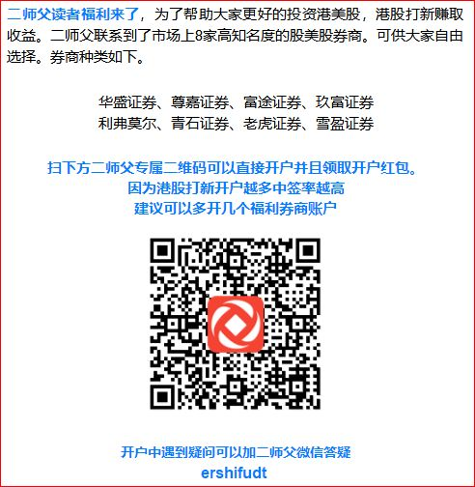

扫描上方二维码开户入金会有福利的。

以下重点讲讲办卡。开户挺容易的，办卡入金比较困难。

要开通香港账户入金比较容易，而且只有开通香港账户以后才能够出金，否则资金进去了不能出来。

办理香港账户需要啥条件呢？首先地域限制，大家扫描二维码里面有个港卡办理，会告诉你哪些低于可以办理。

其次需要个人护照、往返签证，以及5万元的存款。二师父的护照很早就办理了，签证也有，5万元存款也没有问题。所以就找银行预约办理。如果你签证没法办理可以联系二师父帮你解决，护照自己拿着户口本去当地的行政服务中心办理就行啦，一般一个星期就出来。就说自己去旅游。

如果你在深圳这些城市的话，直接拿着港澳通行证去香港办一张，会方便一点。

这个开卡会把很多人给难住，投资嘛，钱不会轻易的就到你手里。如果你看到这里觉得好麻烦那么就可以不看了。如果对港股还是有兴趣，继续看。

入金

港股打新，平均每只新股申购费用为3017港元，因此投入本金20000港元（人民币：16000——18000元）足够参与打新了，少了只能眼睁睁看着新股没钱申购，由于港股分配规则为优先保证人手中一签，因此每只新股申购1手的性价比是最高的，资金利用率也是最高的。

入金注意：

1、购汇用途、跨境汇款用途填写子女赡养费（子女名字编一个）、教育费用（如果没有此类型就选择其他项目，具体理由填这个）（随便填写一个香港学校名称）最容易通过审核。

2、优先选择民生香港银行卡容易入金成功。大陆卡光大或者中信也可以。不过无法出金，还是需要办理香港账户。不然你投资的资金没法取出来那不是扯淡吗。

3、由于跨境汇款是按笔收取一定手续费用，因此建议入金尽量一次性入够，否则会额外支付手续费

打新策略

港股打新与A股不同的是，港股新股会出现一定的破发概率，因此需要按照一定的策略进行打新操作，主要看以下几个方面的内容。

1、公司所属的行业：医疗保健、食品饮料、消费、房地产、工业、金融等属于比较好的行业，放在考虑范围之内；

2、公司的发展：企业在行业是否龙头地位，市场占有率，在行业中的口碑、发展前景等等，龙头企业会想方设法让公司上市首日涨的。

3、招股价：招股价别太低，容易出妖，万一来个腰斩就醉了，招股价适中。

4、保荐人表现

1. 是否有绿鞋：绿鞋机制可以防止股价大起大落。
2. 有无基石投资者：有基石投资者表示对公司未来发展的肯定

港股打新后，一般1周后公布是否中签，披露易网站当天9点即可查询是否中签，富途证券一般下午5点左右短信或者APP通知是否中签，华盛通证券一般当天早上10点左右短信或者APP通知是否中签。

1、提前查看是否中签

披露交易网站： http://sc.hkexnews.hk/TuniS/www.hkexnews.hk/index_c.htm 选择相应的新股，输入身份证后9位即可提前查看是否中签。

 2、证券公司当天短信或者APP通知是否中签

第五步：卖出

港股新股，一般首日涨幅最大，建议新股上市首日择机卖出，可看暗盘决定卖出操作。

暗盘查询方法：捷利交易宝APP

免责声明：本文任何观点，皆为二师父个人投资心得记录。投资有风险入市需谨慎。